На Площади Гагарина состоится открытие интеллектуального турнира
08.04.2021
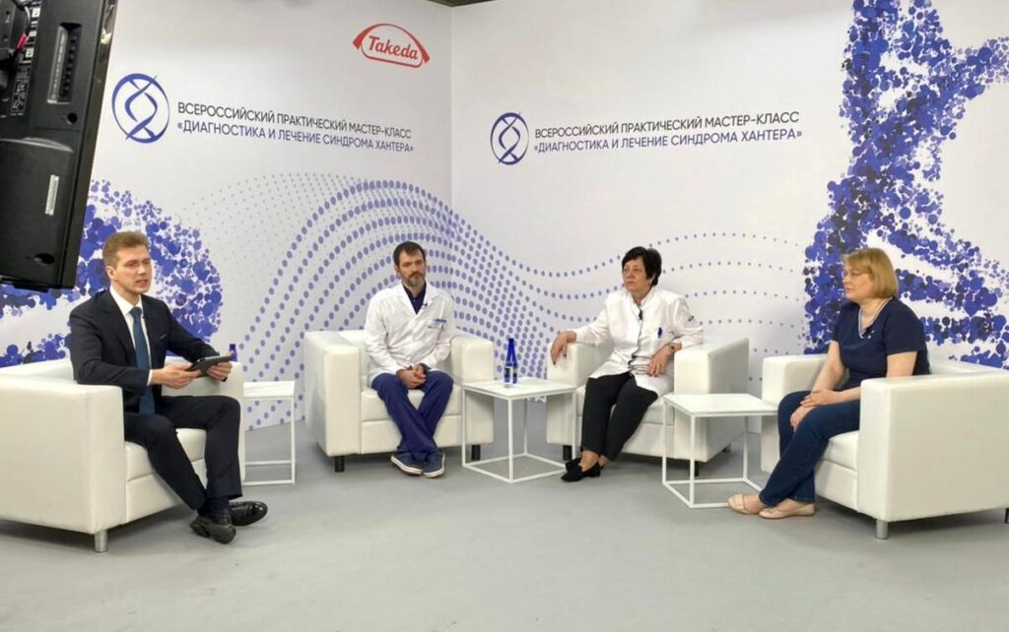
Торжественное открытие интеллектуального турнира состоится 17 апреля в 17.00 на Площади Гагарина.
Участники квеста преодолеют пеший путь длинной в четыре с половиной километра, включающий в себя именные библиотеки, объекты архитектуры, памятные и знаковые места, имеющие прямое или косвенное отношение к заданной теме.
Помимо активного отдыха и познавательного досуга горожане получат много интересной и полезной информации, проверят свои знания в области краеведения.
Награды первой пятёрке команд, оказавшихся в числе лидеров, вручит ветеран космонавтики и космической техники Кира Белостоцкая – участница первого космического запуска Ю.А. Гагарина в открытый космос.
Призовой фонд – подарочные издания научно-популярной тематики, сертификаты в сеть кинотеатров «Москино».
Зарегистрироваться на квест можно до 17.00 15 апреля по ссылке https://docs.google.com/forms/d/1ChUBiJNHKxDgRy2J2Gog..
Подробную информация о квесте можно найти здесь.

Адрес страницы: http://gagarin.mos.ru/presscenter/news/detail/9854349.html
Управа Гагаринского района города Москвы

